Prikaz evidentiranja za atipične davčne zavezance v aplikaciji miniBLAGAJNA

I. Evidentiranje prejete storitve od davčnega zavezanca s sedežem izven Slovenije, od katere mora prejemnik obračunati DDV

Pravne podlage:
- glede določitve kraja opravljanja storitve (obdavčitve) – prvi odstavek 25. člena Zakona o davku na dodano vrednost - ZDDV-1 (določba povzeta po 44. členu Direktive o DDV);
- glede plačnika DDV – 3. točka prvega odstavka 76. člena ZDDV-1.
Prejeti račun od tujega izvajalca za storitve, od katere mora davčni zavezanec kot prejemnik storitve obračunati DDV (narediti samoobdavčitev), je treba evidentirati tako v evidenco odbitka DDV kot tudi v evidenco obračunanega DDV. Enako velja, če račun ni bil prejet, je pa nastala obveznost za obračun DDV.
Evidentiranje v aplikaciji miniBlagajna v evidenco odbitka DDV in v evidenco obračunanega DDV:

- Evidenca odbitka DDV
Ročen vnos prejetega računa v evidenco odbitka DDV se naredi v modulu Evidenci DDV – Prejeti računi z uporabo gumba »Ustvari dokument«:

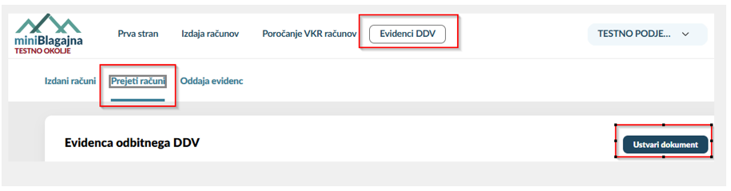

Odpre se vnosna shema, v kateri se izpolni razdelek »Podatki o dokumentu« in razdelek »Podatki o dobavitelju« (glej sliko spodaj, v aplikaciji se v polju 7 izbere koda države zunaj Unije (spustni seznam), ki se v evidenco odbitka DDV evidentira v polje 7DS). Davčno osnovo se vnese v polje 11 in DDV, ki se ne odbija, v polje 17 in odbitni DDV v polja 18 ali 19, odvisno od stopnje DDV, ki se uporabi za konkretno storitev. Po vnosu podatkov se zapis shrani s klikom na gumb Shrani.

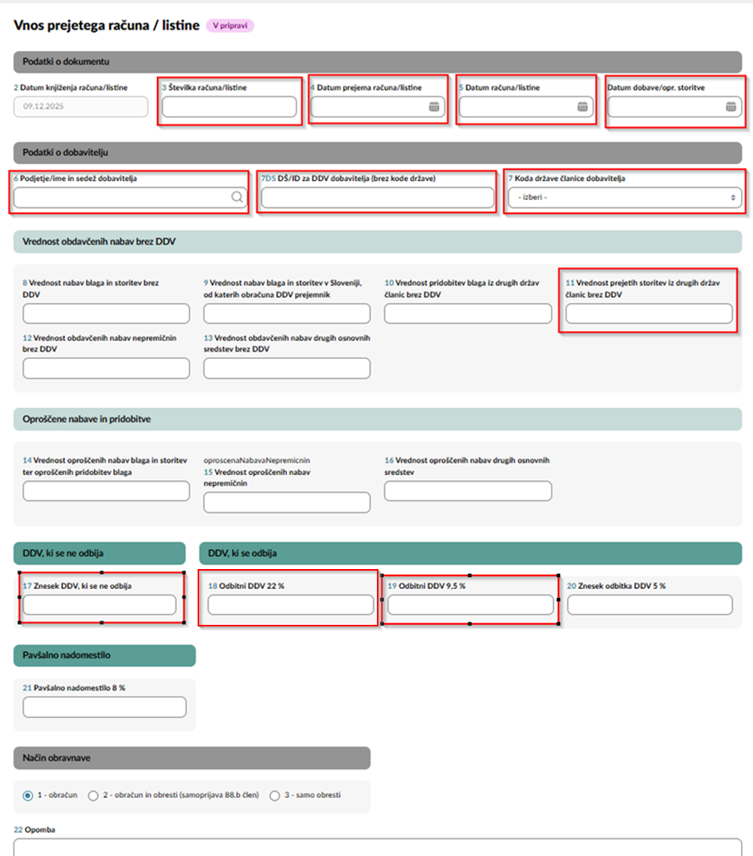

- Evidenca obračunanega DDV
Ročen vnos v evidenco obračunanega DDV zaradi obračuna DDV od prejete storitve (samoobdavčitev) se naredi v modulu Evidenci DDV – Izdani računi z uporabo gumba »Ustvari dokument«:

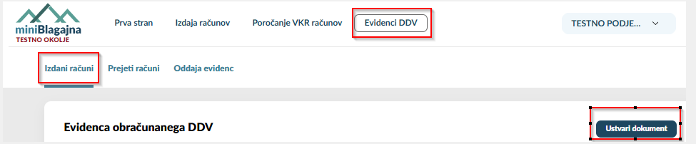

Odpre se vnosna shema, v kateri se izpolni polja v razdelku »Podatek o dokumentu«. Polja v razdelku »Podatki o kupcu« se lahko pusti prazna ali pa se vnese podatke o dobavitelju. Znesek obračunanega DDV se vnese v polje 18 in/ali 20 (odvisno od stopnje DDV, ki se uporabi za konkretno storitev). Podatka o vrednosti storitve (davčno osnovo) se ne vpisuje (ker se evidentira v evidenci odbitka DDV). Po vnosu podatkov se zapis shrani s klikom na gumb Shrani.
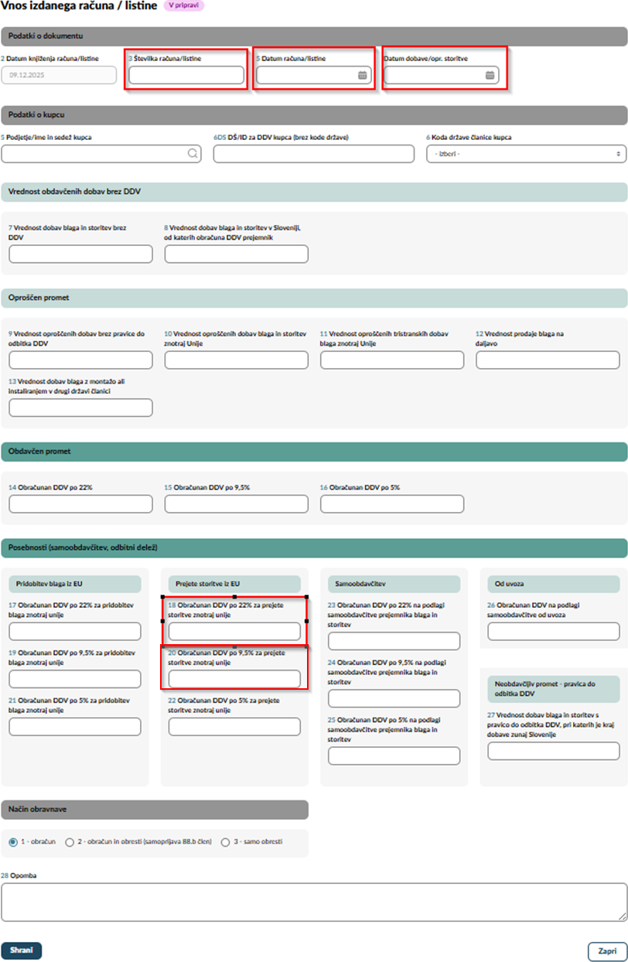

Način obravnave: Prednastavljena je vrednost 1. Če se v evidenci obračunanega DDV za tekoče obdobje evidentira listina, za katero je obveznost za DDV nastala že v preteklih davčnih obdobjih, in se želi davčni zavezanec razbremeniti odgovornosti za prekršek, se označi vrednost 2 ali vrednost 3.
Podrobnejša pojasnila glede pomena teh vrednosti so na voljo v dokumentu Kratka vprašanja in odgovori Evidenca obračunanega DDV in evidenca odbitka DDV, in sicer za vrednost 3 pri posamezni listini pod točkama 1.11 in 1.12, za vrednost 2 pa sta navedena primera pod točkama 1.50 in 1.51. Objavljeni so tudi dodatni primeri stornacije po 88.b členu.

POMEMBNO:
Za atipičnega davčnega zavezanca, identificiranega za namene DDV zaradi prejema storitev, katerih kraj obdavčitve se določi po splošnem pravilu (25. člena ZDDV-1) in je kot prejemnik dolžan obračunati DDV, velja:
- Od dobav, ki jih atipični davčni zavezanec opravi na ozemlju Slovenije, ne obračuna DDV in teh računov ne evidentira v evidence DDV.
Če npr. sobodajalec - atipični davčni zavezanec račune za nastanitev gostom v Sloveniji izdaja z uporabo miniBLAGAJNE, v nastavitvah označi, da ni identificiran za DDV in v okviru izdaje računa izbere Tip obdavčitve: »Ni posebnosti«, v spustnem seznamu izbere »Oproščeno« (turistična taksa se evidentira v polje, kjer je sivo navedeno »Ostali davki«, treba je vpisati besedilo npr. »Turistična taksa«, znesek pa vpisati v sosednje polje (desno)).

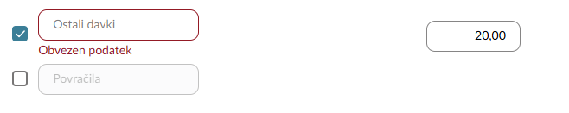

Podatki o tako izdanem računu se ne bodo evidentirali v evidenco obračunanega DDV.

- Tako v evidenco odbitka DDV kot tudi v evidenco obračunanega DDV pa je treba ročno evidentirati prejeti račun od tujega izvajalca za storitve, od katere mora atipični davčni zavezanec kot prejemnik storitve obračunati DDV (narediti samoobdavčitev).
Atipični davčni zavezanec nima pravice do odbitka DDV, zato v evidenci odbitka DDV sicer ta prejeti račun evidentira, vendar DDV, ki ga mora obračunati in evidentirati v evidenci obračunanega DDV, evidentira v evidenci odbitka DDV v polje 17 – DDV, ki se ne odbija.
Na spletni strani FURS so za atipične davčne zavezance objavljeni primeri evidentiranja listin v evidence DDV .
Glede evidentiranja prejetega računa za storitve, za katere mora prejemnik obračunati DDV, velja, kot je pojasnjeno v dokumentu Primeri izpolnjevanja evidenc – atipični davčni zavezanec, glejte Primer 1: točka 6. Polja, ki jih je treba za ta primer izpolniti, so pojasnjena v dokumentu Primer 1 - Atipični davčni zavezanec – prejemnik. Glejte oznako primera 6 tako v evidenci obračunanega DDV kot evidenci odbitka DDV.

II. Evidentiranje pridobitve blaga znotraj Unije od davčnega zavezanca, identificiranega za namene DDV v drugi državi članici, od katere mora prejemnik obračunati DDV

Pravne podlage:
- glede kraja pridobitve blaga (obdavčitve) - 23. člen ZDDV-1 (določba povzeta po 40. členu Direktive o DDV);
- glede plačnika DDV – 4. točka prvega odstavka 76. člena ZDDV-1.
Prejeti račun za pridobitev blaga znotraj Unije, od katere mora davčni zavezanec kot prejemnik obračunati DDV (narediti samoobdavčitev), je treba evidentirati tako v evidenco odbitka DDV kot tudi v evidenco obračunanega DDV. Enako velja, če račun ni bil prejet, je pa nastala obveznost za obračun DDV.
Evidentiranje v aplikaciji miniBLAGAJNA v evidenco obračunanega DDV in evidenco odbitka DDV:

- Evidenca odbitka DDV
Ročen vnos prejetega računa za pridobitev blaga iz Unije v evidenco odbitka DDV se naredi v modulu Evidenci DDV – Prejeti računi z uporabo gumba »Ustvari dokument«:

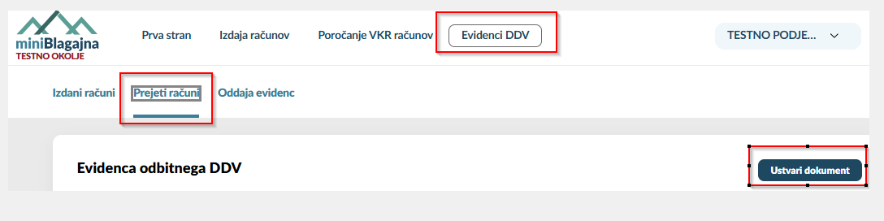

Odpre se vnosna shema, v kateri se izpolni razdelek »Podatki o dokumentu« in razdelek »Podatki o dobavitelju«. Davčno osnovo se vnese v polje 10 in DDV, ki se ne odbija, v polje 17, odbitni DDV pa v polja 18, 19 in/ali 20. Po vnosu podatkov se zapis shrani s klikom na gumb Shrani.
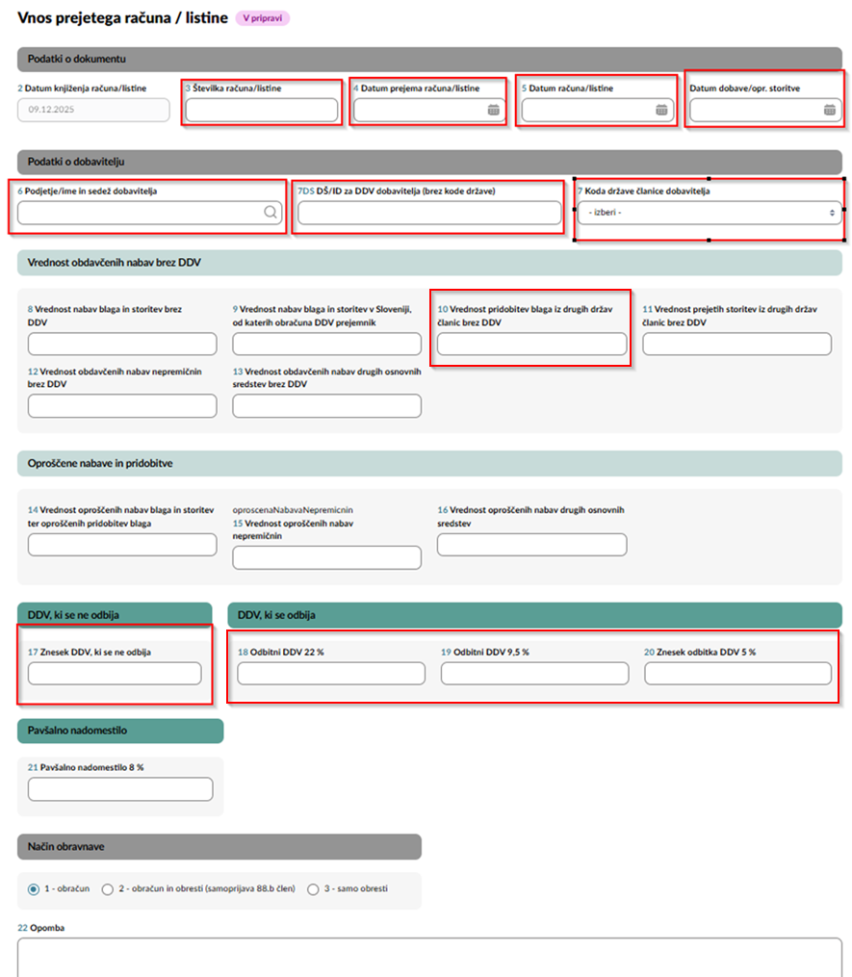

- Evidenca obračunanega DDV
Ročen vnos prejetega računa za pridobitev blaga iz Unije v evidenco obračunanega DDV zaradi obračuna DDV od pridobitve blaga (samoobdavčitev) se naredi v modulu Evidenci DDV – Izdani računi z uporabo gumba »Ustvari dokument«:



Odpre se vnosna shema, v kateri se izpolni polja v razdelku »Podatek o dokumentu«. Polja v razdelku »Podatki o kupcu« se lahko pusti prazna ali pa se vnese podatke o dobavitelju. Znesek obračunanega DDV se vnese v polja 17 (22 %), 19 (9,5 %) in/ali 21 (5 %) (odvisno od stopnje DDV, ki se uporabi za konkretno blago). Podatka o vrednosti storitve (davčno osnovo) se ponovno ne vpisuje (ker se evidentira v evidenci odbitka DDV). Po vnosu podatkov se zapis shrani s klikom na gumb »Shrani«.
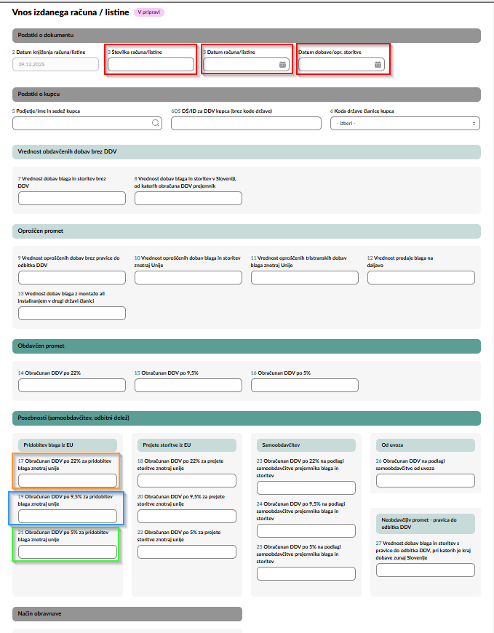

POMEMBNO:
Za atipičnega davčnega zavezanca, identificiranega za namene DDV zaradi pridobitev blaga znotraj Unije, za katere je kot prejemnik dolžan obračunati DDV, velja:
- Od dobav, opravljenih na ozemlju Slovenije, ne obračunava DDV in teh računov ne evidentira v evidence DDV.
Če atipični davčni zavezanec račune za dobave, opravljene na ozemlju Slovenije, izdaja z uporabo miniBLAGAJNE, v nastavitvah označi, da ni identificiran za DDV in v okviru izdaje računa izbere Tip obdavčitve: »Ni posebnosti«. Podatki o tako izdanem računu se ne bodo evidentirali v evidenco obračunanega DDV.

- Tako v evidenco odbitka DDV kot tudi v evidenco obračunanega DDV pa je treba ročno evidentirati prejeti račun za pridobitev blaga znotraj Unije, od katere mora atipični davčni zavezanec kot prejemnik obračunati DDV (narediti samoobdavčitev).

Atipični davčni zavezanec nima pravice do odbitka DDV, zato v evidenci odbitka DDV sicer ta prejeti račun evidentira, vendar DDV, ki ga mora obračunati in evidentirati v evidenci obračunanega DDV, evidentira v evidenci odbitka DDV v polje 17 – DDV, ki se ne odbija.

Na spletni strani FURS so za atipične davčne zavezance objavljeni primeri evidentiranja listin v evidence DDV.
Glede evidentiranja računa za pridobitev blaga velja, kot je pojasnjeno v dokumentu Primeri izpolnjevanja evidenc – atipični davčni zavezanec -prejemnik, uporabite Primer 1: točka 8. Polja, ki jih je treba za ta primer izpolniti, so pojasnjena v dokumentu Primer 1 – Atipični davčni zavezanec – pridobitev blaga. Glejte oznako primera 8 tako v evidenci obračunanega DDV kot evidenci odbitka DDV.

III. Evidentiranje opravljene t.i. čezmejne storitve davčnim zavezancem v druge države članice, ki so kot prejemniki storitev plačniki DDV

Pravne podlage:
- glede kraja obdavčitve – prvi odstavek 25. člena ZDDV-1 oziroma 44. člen Direktive o DDV;
- glede plačnika DDV – prejemnik storitve po 196. členu Direktive o DDV.
V evidenco obračunanega DDV se evidentirajo storitve le, če so v državi članici, kjer je kraj obdavčitve, obdavčene.

Račun izdan iz aplikacije MiniBLAGAJNA:
Če atipični davčni zavezanec izda račun iz aplikacije miniBLAGAJNA, mora imeti v nastavitvah aplikacije označeno, da je identificiran za namene DDV.
Pri izdaji računa se izbere tip obdavčitve »čezmejne dobave« in na spustnem seznamu »Neobdavčljivo – storitve v drugo državo EU«.
V tem primeru se DDV v Sloveniji ne obračuna, saj je DDV dolžan obračunati prejemnik storitve v drugi državi članici. Na računu mora biti navedena ustrezna DDV klavzula o obrnjeni davčni obveznosti.
Račun, izdan preko aplikacije, se samodejno evidentira v evidenco obračunanega DDV v ustrezna polja za dobave v druge države članice (čeprav DDV v Sloveniji ni obračunan).
Če je račun izdan z napačno izbiro tipa posebnosti ali z nepravilno navedbo identifikacijske številke za DDV, mora davčni zavezanec v tej aplikaciji narediti ustrezen popravek računa (stornirati nepravilen račun in izdati pravilen račun), s katerim se zagotovi pravilno evidentiranje podatkov v evidenci obračunanega DDV.

Evidentiranje v aplikaciji miniBLAGAJNA v evidenco obračunanega DDV, če račun ni izdan z uporabo te aplikacije:

Ročen vnos v evidenco obračunanega DDV se naredi v modulu Evidenci DDV – Izdani računi z uporabo gumba »Ustvari dokument«.


Odpre se vnosna shema, v kateri se izpolni polja v razdelku »Podatek o dokumentu« in »Podatki o kupcu« ter znesek obračunanega DDV v polje 10. Po vnosu podatkov se zapis shrani s klikom na gumb Shrani.
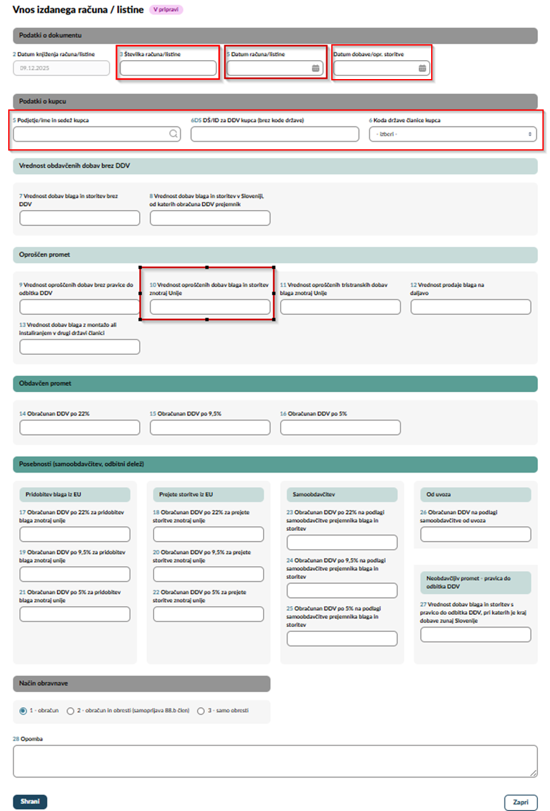

POMEMBNO:
Za atipičnega davčnega zavezanca, identificiranega za namene DDV zaradi opravljanja t.i. čezmejnih storitev davčnim zavezancem v druge države članice, ki so kot prejemniki storitev plačniki DDV, velja:
- Od dobav blaga ali storitev, za katere je kraj opravljanja Slovenija, ne obračunava DDV in teh računov se tudi ne evidentira v evidence DDV (te dobave še naprej opravlja kot mali davčni zavezanec, oproščen obračunavanja DDV, če v preteklem in v tekočem koledarskem letu ne preseže limita 66.000 evrov obdavčljivega prometa).
Če atipični davčni zavezanec račune za dobave, opravljene na ozemlju Slovenije, izdaja z uporabo aplikacije miniBLAGAJNA, v nastavitvah označi, da ni identificiran za DDV in v okviru izdaje računa izbere Tip obdavčitve: »Ni posebnosti«. Podatki o tako izdanem računu se ne bodo evidentirali v evidenco obračunanega DDV (niso predmet evidenc DDV).
- Glede opravljenih t.i. čezmejnih storitev davčnim zavezancem v druge države članice, ki so kot prejemniki storitev plačniki DDV, velja kot navedeno pod tč. III.
Na spletni strani FURS so za atipične davčne zavezance objavljeni primeri evidentiranja listin v evidence DDV.
Glede evidentiranja opravljanja t.i. čezmejne storitve davčnim zavezancem iz drugih držav članic, ki so kot prejemniki storitev plačniki DDV, velja, kot je pojasnjeno v dokumentu Primeri izpolnjevanja evidenc – atipični davčni zavezanec-izvajalec, uporabite Primer 2: točka 2. Polja, ki jih je treba za ta primer izpolniti, so pojasnjena v dokumentu Primer 2- Atipični davčni zavezanec – prevajalec. Glejte oznako primera 2 tako v evidenci obračunanega DDV.

